Voyage dans le système solaire
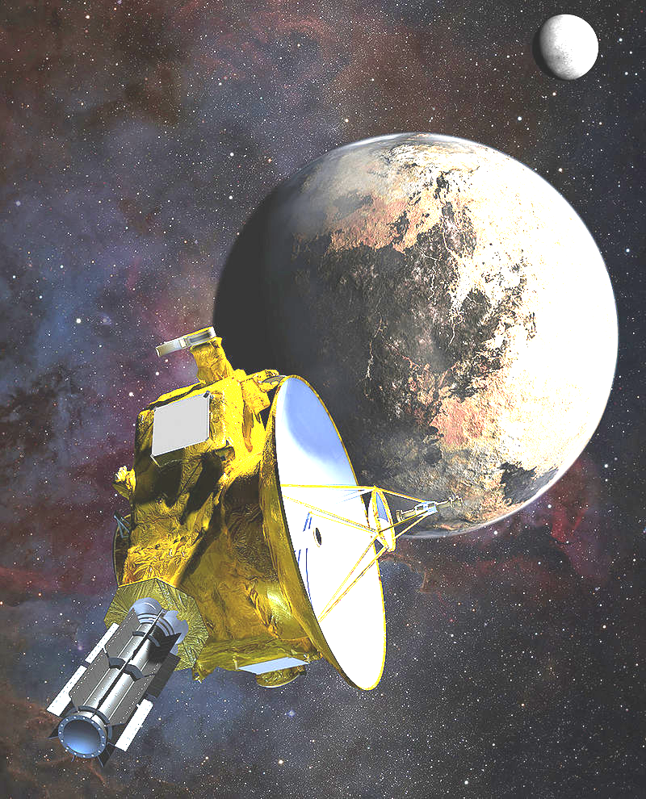

Contexte

En 1961, Michael Minovitch, stagiaire au Jet Propulsion Laboratory, le laboratoire des sondes Voyager, propose d’utiliser l’effet d’assistance gravitationnelle (ou « fronde gravitationnelle ») pour faciliter l’exploration du système solaire. L’effet d’assistance gravitationnelle consiste à utiliser les planètes pour accélérer (ou le cas échéant, décélérer) une sonde.
L’objectif de cette activité est d’étudier comment les trajectoires des sondes sont modifiées lors d’une assistance gravitationnelle.

Problématique

Quelles sont les caractéristiques du mouvement d’une sonde dans le système solaire ?

Consignes

A partir des documents proposés, répondre sur une feuille à part.
En fin d’activité, remplir la grille d’évaluation ci-dessous.

Evaluation

A la fin de la séance, dans la colonne auto évaluation, indiquer de 1 à 4 le niveau de maitrise que vous pensez avoir des compétences proposées.

4 : maitrise très satisfaisante
3 : maitrise satisfaisante
2 : maitrise partielle
1 : maitrise fragile

Appel | Compétence travaillée | Auto évaluation | Evaluation professeur
1 | Caractériser un mouvement
2 | Mener à bien des calculs

Travail à effectuer

New Horizons

New Horizons est une mission de l’agence spatiale américaine (NASA) dont l’objectif principal était d’étudier Pluton qu’elle a survolée le 14 juillet 2015. Lancée le 19 janvier 2006, la sonde a survolé Jupiter le 28 février 2007, ce qui lui a permis de gagner 4 km/s grâce à l’assistance gravitationnelle. Sur le site de la sonde, on trouve la trajectoire de la sonde depuis son départ ainsi que quelques informations.
Le 3 avril 2017, la sonde « New Horizons » était à mi-chemin entre Pluton et sa future destination 2014 MU69 qui orbite aussi autour du Soleil. Le survol de MU69 est prévu pour le 1er janvier 2019. Le 3 avril, la sonde se trouvait exactement à 782,45 millions de kilomètre de Pluton.
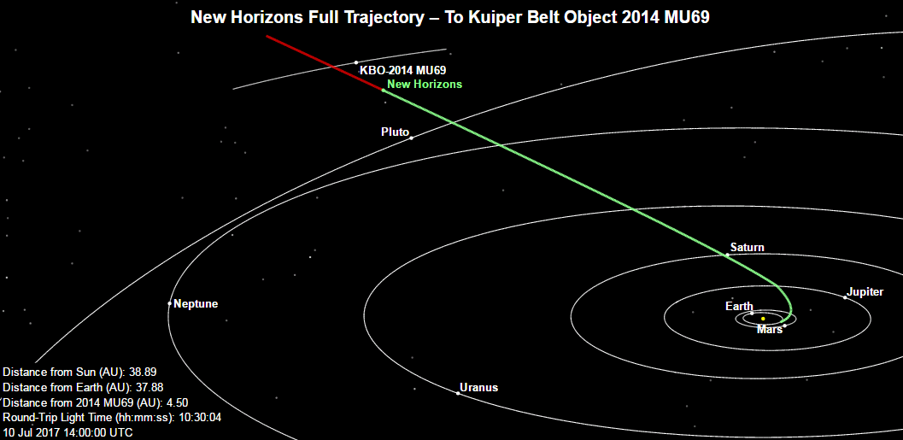
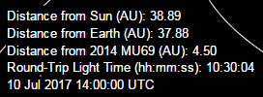
Point d’Anglais

AU signifie « Astronomical Unit » ou Unité Astronomique et
1AU = 150 millions de km.
Round Trip Light Time signifie « temps que met la lumière (ou un signal) » pour nous parvenir de la sonde.
- Depuis que la sonde a croisé l’orbite de Jupiter, comment qualifier sa trajectoire ?
- Déterminer la vitesse actuelle de la sonde.
- En supposant que la vitesse a été conservée depuis son passage près de Juptier, déterminer sa vitesse avant le passage près de Jupiter.

 | APPEL n°1
 | Appeler le professeur pour lui présenter vos réponses | 

La sonde Voyager

Un des succès les plus frappants de l’effet d’assistance gravitationnelle est probablement le cas de la sonde Voyager, lancée en 1977 pour un long périple d’exploration des planètes Jupiter, Saturne, Uranus et Neptune. Ce trajet, sans utiliser l’effet d’assistance gravitationnelle aurait dû prendre dans le meilleur des cas, à peu près 30 ans, or Voyager n’a mis « que » 12 ans pour atteindre Neptune. Ainsi, en utilisant l’effet d’assistance gravitationnelle à plusieurs reprises (près de chacune des planètes) comme le montre la figure 2, le temps du voyage a été divisé par deux ! Voyager a aussi bénéficié d’une configuration particulièrement favorable des planètes permettant de minimiser le trajet parcouru et qui ne se reproduit qu’une fois tous les 176 ans environ.
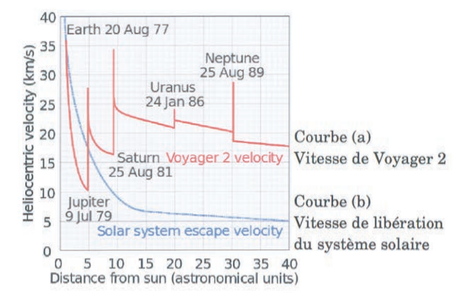
- Que signifie « vitesse de libération du système solaire » ?
- Comment expliquer l’allure de cette courbe ?
- Comment évolue la vitesse de Voyager 2 lorsqu’elle s’éloigne du Soleil ?
- Comment évolue la vitesse de Voyager 2 lorsqu’elle se rapproche d’une planète ?
- A partir des deux courbes de vitesse données, expliquer l’intérêt d’utiliser l’effet d’assistance gravitationnelle quant à l’objectif de la mission Voyager d’explorer les confins du système solaire.
- Estimer le gain de vitesse acquise par la sonde lors de son passage près de Jupiter.

 | APPEL n°2
 | Appeler le professeur pour lui présenter vos réponses | 

Document professeur

Vigilance didactique

New Horizons

- Rassurer les élèves sur les termes anglais qui apparaissent en les explicitant.
- La question b est une question amenant l’élève à effectuer un raisonnement élaboré. Tâche demandant un raisonnement quantitatif avec plusieurs étapes, avec éventuellement mais pas nécessairement une place notable du formalisme dédié.

La sonde Voyager et sa vitesse

Corrigé

New Horizons

- La trajectoire est rectiligne depuis son passage près de Jupiter.
- Pour déterminer la vitesse, on va utiliser la relation $v=\frac{d}{Δt}$avec d distance parcourue entre le 3 avril et le 10 juillet 2017 et Δt est la durée entre ces deux dates.
Le 3 avril, New Horizons était à 782,45.10⁶ km ou 7,8245.10⁸ km de MU69.
Le 10 juillet, la sonde était à 4,5 UA de sa cible, soit $4,5×1,5\text{.}{\text{10}}^{8}=6,\text{75}\text{.}{\text{10}}^{8}$km.
La distance parcourue entre ces deux dates est donc $d=(7,\text{8245}−6,\text{75})\text{.}{\text{10}}^{8}=1,\text{07}\text{.}{\text{10}}^{8}$km
On suppose les informations prises à la même heure. Entre le 3 avril et le 10 juillet, il y a 98 jours, donc $Δt=\text{98}×\text{24}×\text{3600}=8,\text{47}\text{.}{\text{10}}^{6}$s
Finalement $v=\frac{d}{Δt}=\frac{1,\text{07}\text{.}{\text{10}}^{8}}{8,\text{47}\text{.}{\text{10}}^{6}}=\text{12},6$km/s.
- Avec l’hypothèse qui est faite, la vitesse de la sonde était de 8,6 km/s avant son passage près de Jupiter.

La sonde Voyager

- C’est la vitesse nécessaire pour s’extraire de la gravitation du Soleil.
- Plus on s’éloigne, plus l’influence du Soleil est faible et plus la vitesse nécessaire pour s’extraire du système solaire est faible.
- La vitesse de Voyager 2 diminue lorsqu’elle s’éloigne du Soleil car le Soleil la freine. C’est le freinage gravitationnel.
- La vitesse de Voyager 2 augmente lorsqu’elle se rapproche d’une planète. C’est l’accélération gravitationnelle.
- A chaque passage près d’une planète, la sonde est accélérée, lui permettant de compenser le freinage que génère la gravité du Soleil.
- Le 9 juillet 1979, la sonde arrive avec une vitesse proche de 10 km/s et en ressort avec une vitesse de près de 27 km/s. Elle a gagné 17 km/s ce jour là !

Site de New Horizons : pluto.jhuapl.edu

